Описание опыта работы
классного руководителя 6 класса
МБОУ Октябрьской СОШ
Потемкиной М.А.

Номинация: «Вклад классного руководителя в сохранение и укрепление здоровья школьников, в воспитание у них потребности в здоровом образе жизни»

Я говорю вам «здравствуйте»!
- Здравствуйте!
Я говорю вам «здравствуйте», а это значит, что я вам всем желаю здоровья. Задумывались ли вы когда-нибудь о том, почему в приветствии людей заложено пожелание друг другу здоровья? Наверно, потому, что здоровье для человека – самая главная ценность. - Вы любите жизнь?
- Что за вопрос! Жизнь – это богатство, данное изначально, и очень хочется, чтобы она была прекрасной и счастливой. Понятия «человек», «жизнь», «здоровье» взаимосвязаны и взаимозависимы. Здоровье – это не просто отсутствие болезней или физических дефектов, это состояние полного физического, психического и социального благополучия. В старину говорили: “Здоровье приходит золотниками, а уходит пудами”. Да, потерять здоровье можно сразу, а вот стать сразу здоровым нельзя.
- Здравствуйте! Мы вам говорим «здравствуйте», а это значит, что мы вам желаем здоровья. Знакомьтесь, вот мой класс….
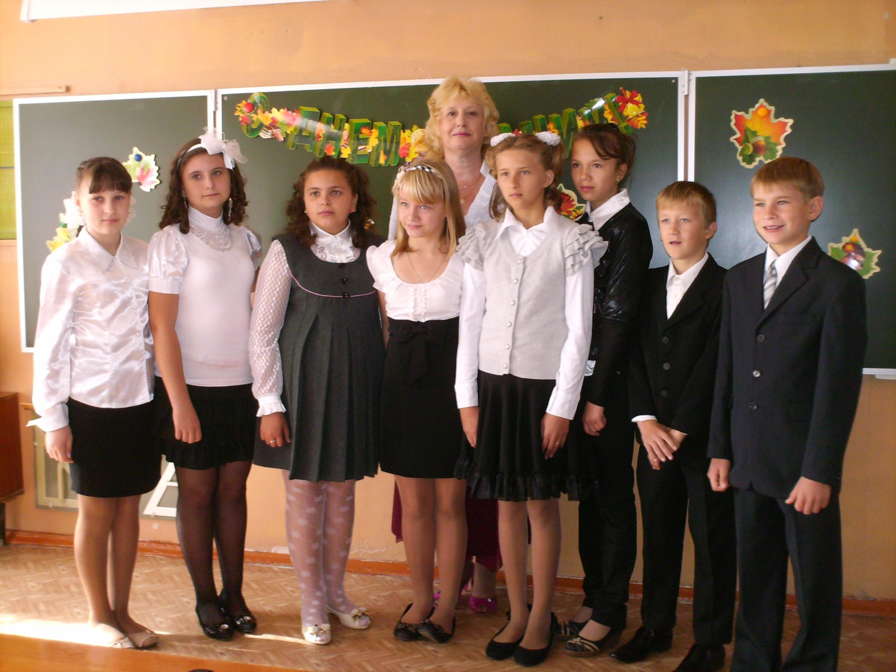
Обоснование выбранной темы
«Вклад классного руководителя в сохранение и укрепление здоровья школьников, воспитание у них потребности в здоровом образе жизни»
Одного мудреца спросили:
«Что является для человека наиболее ценным
и важным в жизни: богатство или слава?».
Подумав, мудрец ответил: «Ни
богатство, ни слава не делают человека
счастливым. Здоровый нищий счастливее
больного короля».
Притча
Последние десятилетия состояние здоровья российских детей вызывает серьезную тревогу не только родителей, но и государственных деятелей, и специалистов различного профиля. Исследователи отмечают, что объективным показателем неблагополучия является ухудшение здоровья сегодняшних школьников по сравнению с их сверстниками двадцать или тридцать лет назад. При этом увеличение частоты всех классов болезней происходит в возрастные периоды, совпадающие с получением ребенком общего среднего образования. Негативные тенденции роста заболеваемости детей в процессе обучения повышают актуальность проблем охраны здоровья учащихся.
«Укрепить здоровье человека в детстве, – говорил Сухомлинский, – не допустить, чтобы ребёнок вступал в юность хилым и вялым, – это значит дать ему всю полноту жизненных радостей. Без радости невозможна гармония здорового тела и здорового духа».
Здоровье ребенка – это оптимальный уровень достигнутого развития: физического, психологического, интеллектуального, - его соответствие хронологическому возрасту, причем, как замедление, так и ускорение развития требуют повышенного внимания не только врачей, родителей, но и педагогов.
ФОРМУЛА ЗДОРОВЬЯ:
Здоровье физическое
Что это? | Как определить?
Отсутствие болезни | Определение наличия или отсутствия хронических заболеваний  (мониторинг мед. карт).  Ежегодные профилактические медицинские осмотры.  Активность ребенка соответствует индивидуальной норме.
«Нормальный иммунитет»

Соответствие возрастной физиологической норме
Уровень адаптации соответствует физической нагрузке в школе

Душевное здоровье
Что это? | Как определить?
Уверенность в себе.  Умение сопереживать.  Умение соблюдать дисциплину.  Открытость общению, готовность получать знания.  Нормальный уровень способностей (учебных).  Умение общаться.  Умение сказать «нет».  Процессы возбуждение = торможение  (инд. норма) | Наблюдение  Нормальная учеба  Поведение и реакции адекватны ситуации
Табу и нравственность

Здоровье социальное
Что это? | Как определить?
Умение строить продуктивные отношения в социуме (семья – школа – друзья и т.д.) | По поведенческим признакам:  - умение избежать конфликта и отстаивать собственные ценности;  - открытость;  - инициативность;  - самостоятельность;  - трудолюбие;  - самоопределение.
Умение строить перед собой задачи и пути достижения целей.
принятие жизненно важных ценностей общества.
Умение противостоять негативному давлению со стороны. | Укладывается в социальную норму (удовлетворение дефицитарных потребностей, способен к самообслуживанию).
Удовлетворение базовых потребностей:  - защищенность в семье;  -материальное благополучие. | Ребенок (подросток) посещает школу.
С наступлением нового тысячелетия, развитием современных информационных технологий, изменением в сознании людей у педагога определился разносторонний спектр функций, главная из которых - воспитание человека в самом широком смысле слова. И если мы говорим о воспитании, то, в первую очередь, говорим о содержательной деятельности классного руководителя.
Классный руководитель несет ответственность за целевую воспитательную работу в классном коллективе, моделирует, организует и стимулирует развитие личности учащихся. Являясь посредником между социумом и ребенком, организует систему отношений через разнообразные виды деятельности классного коллектива, создает условия для развития каждой личности, раскрытия его потенциальных способностей, защиты интересов детства.
Классный руководитель является тем лицом, которое имеет возможность находить пути воспитания всесторонне развитой, здоровой, нравственно-полноценной личности, а воспитательная система класса позволяет создать такие условия, в которых возможно будет формирование личности с правильными жизненными ценностными ориентирами.
Основные направления моей работы по сохранению и укреплению здоровья школьников
Целью моей работы является воспитание физически здоровой, психически и нравственно устойчивой, духовно богатой, социально активной, политически зрелой и ответственной личности, способной к дальнейшему самосовершенствованию.
Основными задачами в достижении данной цели являются:
- формирование осознанной потребности в здоровом образе жизни обучающихся;
- активизация социального опыта по формированию ответственного отношения к здоровью как ценности;
- формирование у учащихся ориентиров на общечеловеческие ценности, любовь к своей родине, ее народу, готовность активно участвовать в процессах государства;
- создание благоприятного воспитательного фона, способствующего осмыслению и усвоению нравственных норм, духовной культуры человечества;
- формирование коммуникативной культуры.
Реализация цели и задач обеспечивается обучающей, воспитательной, учебной деятельностью и личными желаниями каждого ученика.
Определены задачи, поставлены цели. Остается определить для себя при помощи чего можно реализовать данные задачи в практической деятельности.
В этой работе выделяю следующие направления.
- Изучение состояния здоровья учащихся в классе. С этой целью я изучила личные дела учащихся и на первом родительском собрании в 5 классе раздала родителям анкеты ,в которых, наряду с общими вопросами, был блок вопросов, касающихся здоровья детей. Такие анкеты и личные беседы с родителями могут дать более точную картину заболеваемости в классе, а также помочь оказать при необходимости первую медицинскую помощь. При жалобах учащихся на ухудшение состояния здоровья я обязательно ставлю в известность родителей и учитываю их рекомендации. Также я ставлю в известность учителей-предметников о хронических болезнях детей.
- В системе проводится плановая диспансеризация. Она позволяет выявить различные заболевания у учащихся. Я, как классный руководитель, информирую учащихся о времени проведения диспансеризации. Считаю необходимым проведение беседы о гигиенической подготовке к проведению медицинского осмотра. Также ставлю в известность родителей и прежде всего тех, дети которых имеют серьезные заболевания.По результатам анкеты рассчитала «индекс здоровья» детей в классе.
- Провожу работу по поддержанию санитарного состояния кабинета, выполняя нормы СанПина . Как классный руководитель, я помогаю организовать дежурство в классе и контролирую своевременность и качество уборки.
- Слежу за внешним видом учащихся. Учитывая тенденции современной моды (полуоткрытые спины и животы ,высокие каблуки), беседую с девочками класса, обращая их внимание на то, что такая одежда и обувь могут привести к серьезным заболеваниям .
- Организую работу по организации питания учащихся. Совместно с родительским комитетом в классе была выявлена группа учащихся, нуждающихся в бесплатном питании. Кроме того, я считаю необходимым знакомить ребят с принципами рационального и здорового питания (режим питания, разнообразность питания, сбалансированность питания).
- Провожу беседы в соответствии с планом воспитательной работы. При этом план может меняться в соответствии с внешними факторами. Так, при увеличении количества простудных заболеваний, провожу беседы о профилактике гриппа и вирусных инфекций. В начале учебного года считаю важной беседу о профилактике глазных заболеваний, правильной осанке, так как 6-7 часов в день учащиеся проводят за партой, работая с учебниками, тетрадями, мониторами. Особое значение нужно уделить беседам о профилактике травматизма в школе и вне школы, поскольку иногда травмы могут иметь очень тяжелые последствия. В течение учебного года учащиеся знакомятся с различными инструкциями и расписываются в специальном журнале.
- Самой важной работой классного руководителя является вовлечение учащихся в различные мероприятия по охране здоровья. Это и спортивные состязания, и подготовка диспутов и классных часов, сбор материала и оформление газет, подготовка проектов.(см.приложение)

В рамках консультативной работы с учащимися в соответствии с комплексно–целевой программой «Школа формирования здоровья мною разработана тематика классных часов по ЗОЖ.
5класс
- Беседы «О сбалансированном питании школьников», «Профилактика ОРЗ в домашних условиях»
- Диспут: Факторы, влияющие на продолжительность жизни: рецепты
здоровья и долголетия.
- Сочинение сказок о вредных привычках.
- Классный час: «Рациональное питание»
- Мозговой штурм «Здоровое питание»
6 класс
- Лекция: « Выбор лекарственных средств. Обращение с лекарственными препаратами»
- Тренинг здорового образа жизни. Формирование навыков отказа. Сигареты и мои планы.
- Ролевая игра "Как заводить друзей".
- Дискуссия «Здоровье- это…»
- Конкурс плакатов «Я за здоровый образ жизни».

7 класс
- Диспут: « Факторы, влияющие на здоровье».
- Классный час: «Гигиена тела и одежды»
- Агитбригада «Здоровым быть модно!»
- .Ролевая игра о вреде табакокурения
- Тренинг здорового образа жизни. Упражнение "Мышка без норки". Защита фантастических проектов.

- Разработала систему физкультминуток . Обязательными на уроке являются упражнения для глаз. Их часто провожу с использованием компьютерных презентаций.
- Не менее важным является вопрос о перегрузке детей на уроке. Как предотвратить их утомляемость? Я разработала и внедряю систему заданий различной степени сложности, меняю виды деятельности, подбираю задания развивающего характера .Поэтому мотивация к обучению у детей класса не угасает, а остаётся высокой. Показателем этого является итоговая аттестация учащихся.

- Большое внимание уделяю созданию ситуации успеха. Такая ситуация, созданная в классе, позволяет детям настроиться на плодотворную работу. Учащиеся уверенны в том, что всё у них получится. Пусть не сразу, но получится. Это позволяет сохранить психическое здоровье детей. Ни для кого не секрет, что иногда школьные результаты учащихся способствуют формированию школьных стрессов, которые, накапливаясь, губительно действуют на детский организм. Была составлена специальная памятка для родителей «Школьная тревожность» Индивидуальные занятия, тренинги, групповые упражнения проводятся в классе по мере необходимости. Школьные страхи, неуверенность в собственных силах, присутствующие в начале пятого класса у некоторых детей, постепенно уходят. Ведь рядом понимающие взрослые, доброжелательные одноклассники.
- Воспитание ребёнка не ограничивается рамками образовательного учреждения. Важнейшую роль в развитие ребенка, укреплении его здоровья и формировании эмоционального самочувствия играет семья. В.А.Сухомлинский утверждал: «Без знания ребенка - его умственного развития, мышления, интересов, увлечений, способностей, задатков, наклонностей - нет воспитания». Как никто лучше о ребенке смогут рассказать его родители. Взаимодействие и сотрудничество педагогического, ученического и родительского сообществ - важное направление функционирования воспитательной деятельности.

В работе с родителями особое внимание я уделяю взаимоотношениям ребенка в семье. Посредством встреч и бесед с членами семьи, изучением условий проживания формируется более отчетливое мнение об обучающемся.
Повышение уровня психолого-педагогических знаний родителей реализуется через индивидуальные и тематические консультации, внеклассные мероприятия, родительские тренинги и общешкольные конференции.
Анализ работы с родителями.

Мной была разработана примерная тематика родительского лектория (5-8 кл). Я работаю над задачей повышения уровня педагогической и психологической культуры родителей.
Тематика родительских собраний и других мероприятий для родителей по проблеме формирования здорового образа жизни (с привлечением медицинских работников):
1. "Здоровье ребенка в руках взрослых",
2. "Здоровая семья: нравственные аспекты",
3. "На контроле здоровье детей",
4. "Режим труда и учебы",
5. "Физическое воспитание детей в семье",
6. "Алкоголизм, семья, дети",
7. "Пагубное влияние курения табака на здоровье человека",
8. "Предупреждение нервных и сердечных заболеваний в годы юности",
9. "Вредные привычки у детей",
10. "Подготовка к экзаменам. Как противостоять стрессу",
11. "Вопросы, которые нас волнуют",
12. "Эти трудные подростки",
13. "Взрослые проблемы наших детей",
14. "Физическое развитие ребенка и пути его совершенствования",
15. "Курение и статистика",
16. "Синдром приобретенного иммунодефицита (СПИД) - реальность или миф",
17. "Наркотики в зеркале статистики",
18. "Социальный вред алкоголизма",
19. "Психология курения",
20. "Нецензурная брань - это тоже болезнь".
Проводимая работа не может оставаться только в теоретическом аспекте, она должна иметь выход на результат, который отслеживается через проведение мониторинга. Анализ работы по формированию у школьников ценностного отношения к здоровью за 2011-2012 год показал положительные тенденции по выявленным ранее проблемам:
- около 60% учащихся класса в системе занимаются спортом, посещают различные спортивные секции, что помогает повысить общий уровень здоровья, 90% ребят утверждают, что у них нет вредных привычек;
- в классе на треть снизилось число пропусков по болезни. повысилось качество образования и показатели по устным предметам;
- среди учащихся класса есть победители и призёры школьных, районных соревнований;
- родители стали неизменными участниками различных внеклассных мероприятий в классе, и они более спокойны за своих ребят;
- отмечается и положительная социальная адаптивность ребят, это и сформированность социальных установок, высокий уровень развития коммуникативных качеств, высокая степень социальной адаптации - в классе нет правонарушений.
Использование здоровьесберегающих технологий в воспитательной работе,
совершенствование физического состояния учащихся через двигательную активность, полноценное питание и отдых помогает ребятам стать добрее и сильнее духом, поднимает их над своими слабостями, формирует гармонично развитую личность, что является первостепенной задачей любого педагога.
Здоровьесберегающая деятельность формирует мотивы, потребности и ценности здорового образа жизни; формирует нравственные чувства, нравственные качества и поступки, нравственное сознание; формирует духовную сущность человека; направлена на создание благоприятной здоровой социокультурной среды, в которой растёт и развивается ребёнок.
Важнейшим направлением в работе каждого педагога должно стать формирование мотивации на здоровье, осознание социальных норм здорового образа жизни, знание «факторов риска» для здоровья.
Однако при этом необходимо знать, какие результаты должны быть получены в ходе деятельности по реализации решений, направленных на обеспечение здоровьесбережения детей и подростков.

Ожидаемые конечные результаты
1. Повышение функциональных возможностей организма учащихся.
2. Рост уровня физического развития и физической подготовленности школьников.
3. Повышение приоритета здорового образа жизни.
4. Повышение мотивации к двигательной деятельности, здоровому образу жизни.
5. Повышение уровня самостоятельности и активности школьников в двигательной деятельности.
6. Повышение профессиональной компетенции и заинтересованности педагогов в сохранении и укреплении здоровья школьников.
7. Поддержка родителями деятельности школы по воспитанию здоровых детей.
Заключение
До окончания школы ещё далеко, но мои ученики мечтают о том, кем они станут во взрослой жизни. Каждый ребёнок видит себя удачливым и счастливым, здоровым и сильным и мечтает жить долго и счастливо. А что нужно для осуществления таких мечтаний? Конечно же, быть здоровыми душой и телом. Обучение школьников бережному отношению к своему здоровью начинается с раннего детства и это главная задача современного образования. Здоровый образ жизни не занимает пока первое место в иерархии потребностей и ценностей человека в нашем обществе. Но мы учимся с ребятами ценить, беречь и укреплять своё здоровье, демонстрировать здоровый образ жизни среди сверстников. Только в этом случае можно надеяться, что будущее нашей страны и поколения будут более здоровы, развиты не только личностно, интеллектуально, духовно, но и физически. Если раньше говорили: «В здоровом теле – здоровый дух», то не ошибётся тот, кто скажет, что без духовного не может быть здорового.
Путь к здоровью долог. Но приятно осознавать, что анализ работы по сохранению здоровья учащихся моего класса показал, что значительно сократилось количество простудных заболеваний, не прогрессируют хронические заболевания, дети осознали, что правильный образ жизни важен для формирования здоровья, они стали более осознанно относиться к своему здоровью. В своей работе по сохранению здоровья школьников и подготовке их к здоровому образу жизни я нашла союзников не только среди детей, но и взрослых: педагогов, медицинских работников, а также родителей. Выполняя свою работу, я всегда помню слова великого русского педагога В.А.Сухомлинского: «Только союз семьи, врача, учителя сможет вырастить и воспитать здорового, сильного, умного человека!»

